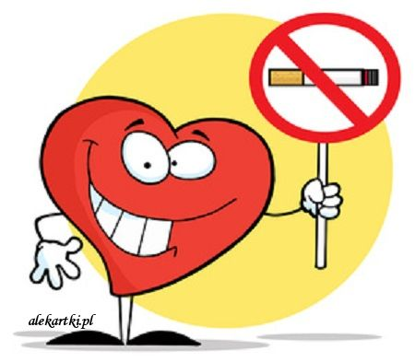
Regulamin
Szkolnego Konkursu Plastycznego

„Nie palę, bo…”
1.Celem Konkursu jest kształtowanie u dzieci postaw odpowiedzialności za własne zdrowie i uwrażliwienie dzieci na szkodliwe oddziaływanie dymu papierosowego związane z biernym paleniem.

2.W konkursie mogą wziąć udział uczniowie klas I-III oraz IV-VIII SP w Galwieciach. . Konkurs jest podzielony na dwie kategorie wiekowe: kategoria I klasy I-III
kategoria II klasy IV-VIII

3. Zakres Tematyczny:
Tematyka prac musi nawiązywać do profilaktyki antytytoniowej, ograniczania palenia tytoniu, wpływu palenia tytoniu na zdrowie.

Format : A- 4
Technika: dowolna
Termin: do 25 V 2021r..

4. Podczas oceniania będzie brane pod uwagę:
- przekaz plakatu i jego zgodność z tematyką konkursu
- użycie haseł, symboli i rysunków obrazujących problem
- walory estetyczne pracy i wykonanie jej przez dzieci
- użycie różnych technik plastycznych

5. Prace konkursowe proszę dostarczyć do szkoły (do sali nr 4) do 25 V 2021r. do godz. 10.00

6. Prace należy podpisać ( na odwrocie kartki: imię i nazwisko autora oraz klasa).

7. Podsumowanie konkursu 26 V 2021r. Wyniki konkursu ukażą się na tablicy ogłoszeń.

8. Uczestnicy konkursu otrzymają dyplomy i drobne upominki.

Organizator:
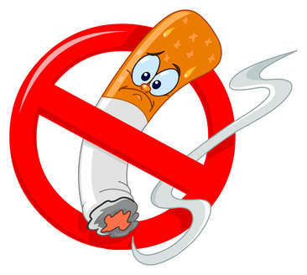
Joanna Zambrzycka

